CONTROLE EN COURS DE FORMATION

BACCALAUREAT PROFESSIONNEL
COMMERCIALISATION ET SERVICES EN RESTAURANT
Épreuves E11 - E12 - E21
2015
Lycée des métiers de la restauration et du vin

ACADEMIE DE GRENOBLE

Ce sujet comporte 20 pages.

TECHNOLOGIE CUISINE, SCIENCES APPLIQUEES ET GESTION APPLIQUEE
MATERIEL AUTORISE

Calculatrice autorisée, conformément à la circulaire n° 99-186 du 16 novembre 99

Toutes les réponses doivent être notées sur ce dossier qui doit être rendu à la fin de l’épreuve.

IMPORTANT ! Il est demandé aux candidats de répondre obligatoirement sur ce dossier.

À la fin de l’épreuve, vous pourrez garder les deux premières feuilles.

Hôtel Restaurant « L’Insouciance »

- Situation géographique :

Grenoble (38) – Isère - Région Rhône-Alpes
156 Avenue Gambetta 38000 Grenoble
- Hôtel : 25 chambres
- Type de restauration : Traditionnelle
- Prestations : Carte + menus + formule banquet
- Capacité d’accueil : Environ 100 personnes (1 salle de 50 couverts et 1 salle modulable pouvant accueillir 50 couverts)
- SARL au capital de 60 000 euros
- Numéro RCS : Grenoble B 654158354

Extrait de la carte des mets
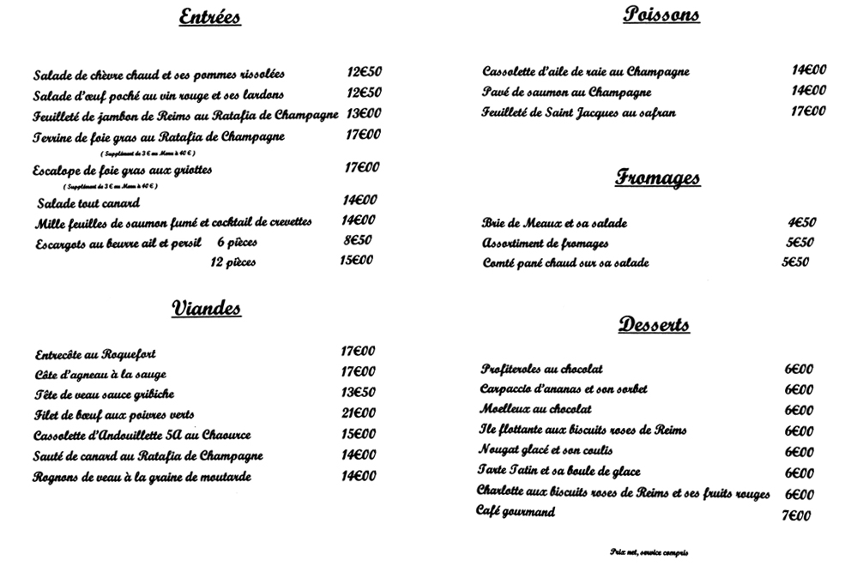

TECHNOLOGIE CUISINE

ACADEMIE DE GRENOBLE SESSION : 2013 pour le BEP
Lycée hôtelier de tain
Professeur : DEIDIER BEMELMANS CHIROL
Session 2015 pour le BEP
Session 2016 pour le BAC

NOM : ……………………….. Classe : ……………………...
Prénom: ………………………
BEP: …………………………………………………………….. Note : / 20

TECHNOLOGIE OPC
 | N° Questions |  |  | THEMES ABORDES
Dossier 1 | 1 | 3,75 | Points | Les poissons | 8 | Points
 | 2 | 1,25 | Points
 | 3 | 3 | Points
Dossier 2 | 4 | 4 | Points | Les viandes | 5 | Points
 | 5 | 1 | Point
Dossier 3 | 6 | 4 | Points | Les PAI | 4 | Points
Dossier 4 | 7 | 3 | Points | Les procédés de conservation | 3 | Points
 |  |  |  | TOTAL | 20 Points

Vous êtes employé au restaurant « L’Insouciance » en tant que Chef de partie depuis un an. Vous avez sous votre responsabilité un commis et un stagiaire.

TRAVAIL À FAIRE

DOSSIER : 1
Question 1
Le contexte : Le Chef de cuisine vous donne un premier axe de travail. Il souhaite en effet développer la cuisine à base de poisson.

Votre rôle: Compléter le tableau en citant le milieu d’origine, un mode de cuisson de votre choix et une sauce qui accompagne votre poisson. ANNEXE A

Question 2
Le contexte : Dans le cadre de vos activités, vous participez à la réception de la commande du poisson.

Votre rôle : Cocher la case identifiant la morphologie du poisson ci-dessous et complétez les critères de fraîcheur en complétant les cases par un descripteur. ANNEXE A

DOSSIER : 2
Question 3
Le contexte : Le Chef vous présente la nouvelle carte des viandes. Il vous interroge sur les cuissons correspondant aux morceaux choisis. Compléter le Document.

Votre rôle : Classer les plats de la carte en fonction du mode de cuisson et du temps de cuisson dans le tableau. Indiquer la couleur des viandes et des volailles. ANNEXEB

DOSSIER : 3
Question 4
Le contexte : Le Chef reçoit la fiche produit du fond de veau PAI et vous questionne à propos de son utilisation.

Votre rôle: Définir le sigle PAI, lister les avantages et les inconvénients et donner des exemples d’utilisation. ANNEXEC

DOSSIER : 4
Question 5
Le contexte : L’élaboration d’une carte demande une connaissance approfondie des procédés de conservation. Les différents modes de stockage des denrées alimentaires doivent s’effectuer dans le respect de la législation en vigueur.

Votre rôle : Appliquer les modes de conservation et les températures de stockage. ANNEXE D

DOSSIER 1
ANNEXE A

Question: 1 - Complétez le tableau suivant en donnant pour chaque poisson son milieu d’origine, un mode de cuisson et une sauce adaptée. (3,75 Points)
Poisson | Milieu d’origine | Mode cuisson | Sauce d’accompagnement
Exemple : Lotte | Mer Méditerranée | Braiser | Sauce Américaine
Daurade
Sandre
Sole
Rouget Barbet
Brochet

Question: 2 - Cocher la case ci-dessous, de façon à identifier le poisson que vous avez en photo. (1,25 points)

□ Poisson plat 2 filets - □ Poisson rond 2 filets - □ Poisson plat 4 filets - □ Poisson rond 4 filets

Question: 3 – Complétez les critères de fraîcheur en complétant les cases ci-dessous par un descripteur. (3 Points)

ODEUR | YEUX | CORPS
- | - | -

OPERCULES | BRANCHIES | PEAU
- | - | -

DOSSIER 2
ANNEXEB

CARTEDESVIANDES
La carte des viandes va prochainement changée. Voici une proposition, ci-dessous :
Côtelettes d’agneau de lait grillées
Tournedos sauté Mascotte
Pot au feu au bouillon parfumé
Jambonnette de canard poêlée
Poule au pot
Coquelet rôti au foie gras et fruits secs

Question: 4 – Classer ces plats de la prochaine carte, en fonction du mode de cuisson et du temps de cuisson.
(3,50 Points)
CUISSON RAPIDE |  | CUISSON LONGUE
LESMETS | LESMODES  DE  CUISSON | LESMETS | LESMODES  DE  CUISSON
Exemple: Côtelettes d’agneau de lait | Griller

Question: 5 - Relier par une flèche les viandes ci-dessous en fonction de leur couleur de chair. (1 point)

Agneau de lait |  | Viande rouge
Bœuf Charolais |  | Volaille à chair blanche
Coquelet |  | Viande blanche
Canard |  | Volaille à chair brune

DOSSIER 3
ANNEXE C

Fiche produit Fond de veau Chef : Source Nestlé
Les avantages:

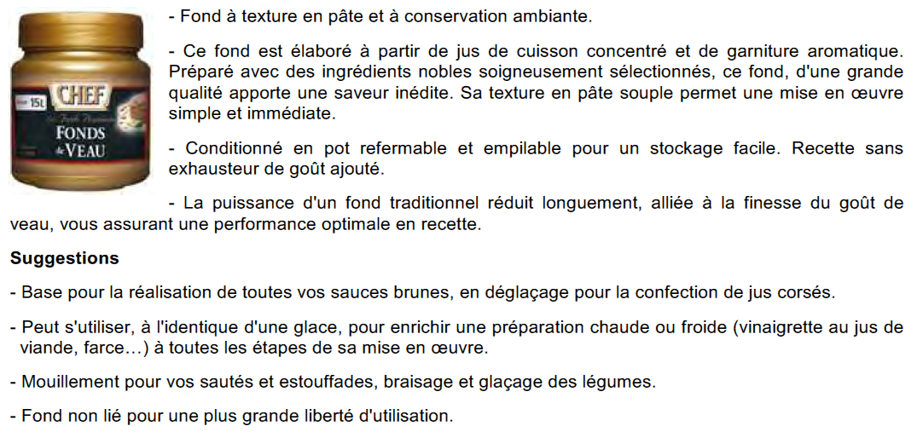

Question 6 - En vous aidant de la fiche produit ci-dessus, compléter le tableau ci-dessous. (4 Points)

DÉFINITION DU SIGLE
PAI :………………………………………………………………………………………………………………………

AVANTAGES | INCONVÉNIENTS
A :………………………………………………………….  B :………………………………………………………….  C :………………………………………………………….  D :………………………………………………………….  E : Large gamme de produits. | ●……………………………………………………………  ●……………………………………………………………  ●……………………………………………………………  ●……………………………………………………………  ● Nécessite une personnalisation

EXEMPLES D’APPLICATIONS CULINAIRES
A :…………………………………………………………………………………………………………………………

B :…………………………………………………………………………………………………………………………

C :…………………………………………………………………………………………………………………………

D :…………………………………………………………………………………………………………………………

DOSSIER 4
ANNEXE D

Question: 7 - Indiquer les lieux de stockage et les températures dans le tableau ci-dessous. (3 Points)

DENREE | LIEUDESTOCKAGE | TEMPERATURE  DE  STOCKAGE
VIANDES
ŒUFS
POMME DE TERRE
VOLAILLES
PRODUITS SURGELÉS
POISSONS

GESTION APPLIQUÉE ET MERCATIQUE

Professeurs : MOUNIER VERICEL, GERY, DESAULT
Session 2015 pour le BEP
Session 2016 pour le BAC
NOM : ……………………….. Classe : ……………………...
Prénom: ………………………
Note : / 20

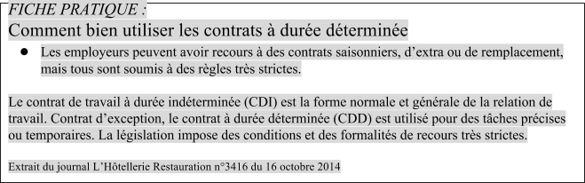
ANNEXE 1G

ANNEXE 2 G
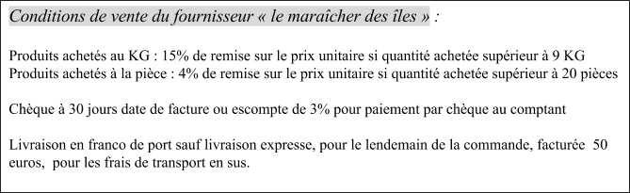

Extrait de la commande passée au fournisseur « Le marché des iles », le 18 décembre 2014
Le restaurant souhaite régler la facture par chèque à 30 jours
Livraison attendue pour le 22 décembre
Désignation des produits | Unité de vente | Quantité | Prix Unitaire
Litchi | Kg | 10 | 4
Ananas Victoria | Pièce | 40 | 3
Mangue | Pièce | 25 | 3

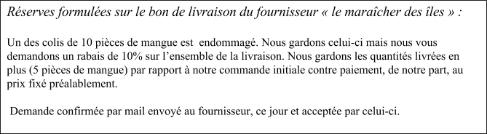

Question 1
➲Le contexte : Votre stagiaire vous demande de l'aider à compléter le document suivant, document qui lui servira à présenter le restaurant dans son rapport de stage.
Travail : Compléter le Document A « gestion » en vous servant des éléments donnés dans la présentation de l’entreprise. (5 points)

DOCUMENT A « gestion » :

Que signifie le sigle SARL ?

/0.5

Citer deux autres formes
juridiques (pas de sigle)

/1
Quelle est la principale différence entre cette société et une entreprise individuelle ?
/1
Quelle est la raison sociale de l’entreprise ?
/0.5

Quel est son siège social ?

/0.5

Expliquer son numéro de RCS : /1.5
- Grenoble
- B
- 654158354

Question 2
➲Le contexte : Pour l’organisation optimale du banquet vous avez besoin de plus de personnel qu’habituellement. Aussi la direction de l’établissement vous demande des précisions sur le type de contrat de travail pouvant être signé à cette occasion.
Travail : Compléter le Document B « gestion » en vous aidant de l’annexe 1 « gestion »
(8 points)

DOCUMENT B « gestion » :
Quel type de contrat de travail doit signer le restaurateur : CDI ou CDD ? Justifiez votre réponse /2 | L’apprenti du comptable du restaurateur, en cours de formation, veut vous imposer différentes règles pour la conclusion du contrat à l’occasion du banquet. Dites si vous êtes d’accord en répondant par oui ou non : /2  Contrat écrit obligatoire  Motif de CDD  Date de début de contrat non indiquée  Signature du contrat facultatif  Quelle source de droit fixe les conditions de rédaction d’un CDD ? /0.5  À quelles conditions un CDD peut-il être transformé en CDI ? Donnez deux cas /2
Dans quels cas peut-il rédiger un CDD ? /1.5
Donnez trois contextes différents :

-

-

-

Question 3
➲Le contexte : Une livraison de produits exotiques a été réceptionnée en début de semaine en provenance du marché de Rungis.
Travail : La direction vous charge de vérifier la facture correspondante, à la page suivante, à l’aide de l’annexe 2 « gestion ». Vous compléterez le Document C« gestion », en mentionnant ou non les anomalies constatées. Ensuite vous recalculerez la facture à payer (Document D « gestion »). (7 points)

DOCUMENT C « gestion » :
Conditions de prix brut : /0.5
Remise appliquée : /0.5
Produits facturés : /0.5
Conditions de paiement : /0.5
Quantité facturée : /0.5
Taux de TVA : /0.5

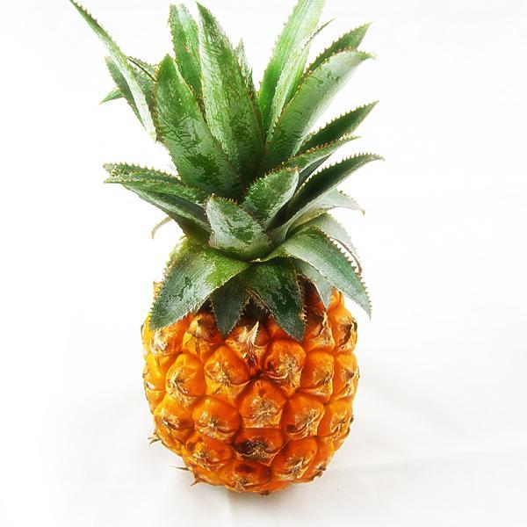
LE MARAÎCHER
DES ÎLES
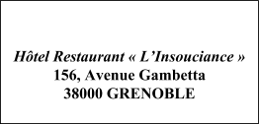

Facture n°F42
Le 29 décembre 2014

N° de commande : 12854 du 18 décembre 2014
N° de livraison : 45896 du 22 décembre 2014
Conditions de paiement : Chèque à réception de facture sans escompte

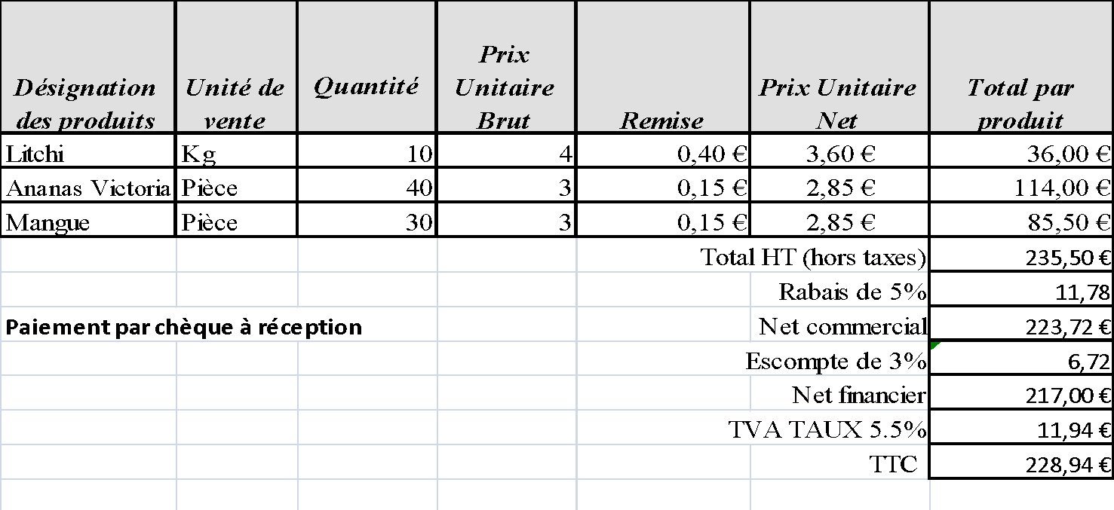
7, rue de Montpellier
Bâtiment D2-FRUILEG 349
94622 RUNGIS CEDEX
TEL : 01 41 80 60 00 FAX : 01 41 80 60 01

SARL au capital de 60 000 euros – RCS : CRETEIL B 621127350
Courriel : contact@lemaraicher-des-iles.com

Document D « gestion » 4 points
